23.11.2021r.

Klasa III a

Temat dnia: „Karolcia” – wymarzona przygoda

Edukacja polonistyczna: ćwiczenia str. 34, podręcznik str. 38 -39

Edukacja matematyczna: ćwiczenia: ćw. 1, 2, 3 str. 28, ćw. 5, 6 str. 29

w-f: Zabawa przy muzyce: „Witaminki” <https://www.youtube.com/watch?v=nYg5TJhjOEs>

Edukacja społeczna: Zabawa dydaktyczna „Zaczarowany worek” .  
Należy przygotować:  
−nieprzeźroczysty worek z zabawkami (pluszowym misiem, lalką, samochodem, klockiem itp.).  
¬Przed tobą leży „zaczarowany worek”. Jest on zaczarowany, bo ukryte są w nim różne skarby, których nie można zobaczyć. Włóż ręce do worka i dotknij jednego przedmiotu. Nie zaglądaj do środka. Dotykając przedmiotu, zgadnij, co to jest. Później wyciągnij to z worka i sprawdź, czy miałeś/miałaś rację

Język angielski: Lesson

Subject: Animals - cwiczenia

Zadanie: 1

Ćwicz poznane w szkole słownictwo klikając w ten adres:

<https://quizlet.com/pl/486413450/unit-5-wild-animals-flash-cards/>

Po wykonaniu ćwiczenia z boku po lewej stronie jest ikonka „ucz się” (fiszki, ucz się, pisanie, ćwiczenia, test) i „graj” (dopasowania, grawitacja)

kliknij w każdy z nich po kolei, a przeniesiesz się do

pozostałych ćwiczeń.

**Have fun ;) see you next week.**

Hipoterapia dla Adasia i Piotra

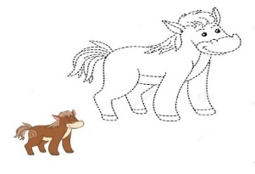

Zajęcia rewalidacyjne z arteterapii dla Konrada

Mój portert

Zastosowanie nowoczesnych technologii podnosi atrakcyjność zajęć.

-materiały plastyczne

-laptop

**Przebieg zajęć**

Potrzebny będzie karton i klej oraz nożyczki

Dziecko wycina swój portet z kartonu

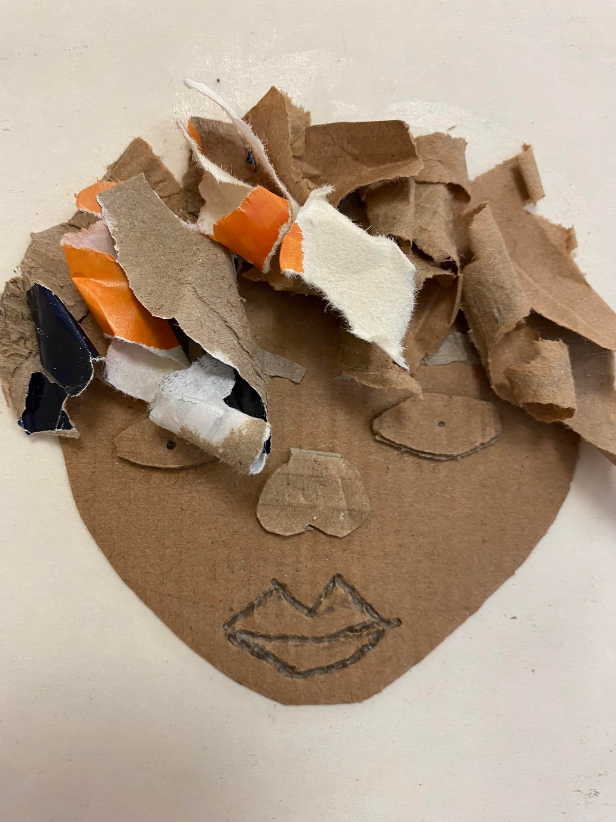

**Proszę o przesłanie zdjęć portetów na adres ania-aw@o2.pl**